Version
2.0
Status
Under udarbejdelse
Godkender
Dan Gjedsted-Jensen
Forfatter
Adam Honoré
Anders Rasmussen
Kenneth Gerald Ronge
Niels Skovgaard
Thomas Hald

KOMBIT
DUBU

D0180 – Snitfladebeskrivelser og integrationsbeskrivelser

Dokumenthistorik
Version | Dato | Forfatter | Status | Bemærkninger | Release
0.1 | 17-08-2017 | Anders Rasmussen | Udkast
0.2 | 27-10-2017 | Kenneth Ronge | Udkast | Forfattet afsnit. Støttesystem: Adgangsstyring
0.3 | 31-10-2017 | Niels Skovgaard | Udkast | Referencer og afsnit 4.6 – ”Støttesystem: Sags- og Dokumentindeks (SF1470)”
0.4 | 01-11-2017 | Niels Skovgaard | Udkast | Afsnit 4.10 – ”CPR – online opslag (SF1520)”
0.5 | 05-11-2017 | Thomas Hald | Udkast | Beskrivelse af Integration til Fordelingskomponentet samt referencer
0.6 | 10-11-2017 | Niels Skovgaard | Udkast | Afsnit 4.11 – ”CPR – Hændelser (SF1320_A)” og 4.12 – ”Beskedfordeler – Modtag besked (SF1460_A)”
1.0 | 10-11-2017 | Anders Rasmussen | Endelig | Klar til review ifm. design af DL1
1.1 | 14-11-2017 | Dan Gjedsted-Jensen | Review | Indsat kommentarer
1.2 | 20-11-2017 | Niels Skovgaard | Udkast | Opdateret info om CPR, da vi nu bruger den nyeste CPR service med version 4.0. Svaret på nogle af kommentarerne fra Dan og opdateret teksten.
1.3 | 05-12-2017 | Anders Rasmussen | Endelig | Besvaret review kommentarer
1.4 | 02-03-2018 | Thomas Hald | Udkast | Beskrevet snitflader til Danmarks Statistik som aftalt i designfasen af delleverance 2. Afsnittet om Indberetningen ”Afgørelse Børnefaglig Undersøgelse” er fjernet baseret ud fra forslag til rettelse 16
1.5 | 21-03-2018 | Niels Skovgaard | Udkast | Opdateret afsnit omkring Sags- og dokumentindekset efter workshop.
1.6 | 16-04-2018 | Dan Gjedsted-Jensen |  | Indsat review kommentarer
1.7 | 01-06-2018 | Anders Rasmussen |  | Flyttet afsnit til selvstændige dokumenter:  SF1510 – Klassifikation  SF1500 – Organisation  SF1470 – Sags- og Dokumentindeks  SF2900 – Fordelingskomponent  Fjernet afsnit om:  SF1635 – Logning via Serviceplatformen  SF1512 – Security Token Service, indgående
1.8 | 08-06-2018 | Anders Rasmussen |  | Flyttet afsnit til selvstændige dokumenter:  Netcompany Toolkit  Mail – Udgående  Mail – Indgående  SF1460 – Beskedfordeler  SF1600 – Print  Adgangsstyring  SF1511 – Context Handler, sign in  SF1515 – Context Handler, sign out  SF1514 – Security Token Service, udgående  SF1630 – Ledelsesinformation  SF1520 – CPR opslag  SAPA Dialogintegration  SF1530 - CVR  DUBU-13A/13B – SF1820 – Danmarks Statistik udtræk  DUBU-13C – Danmarks Statistik – Underretning  Blanket- og Skabelonsystemer  DUBU Dialogintegration
 | 30-10-2018 | Dan Gjedsted-Jensen | Godkendt
 | 19-12-2019 | Bodil Carlsen |  | Opdateret dokumenttitler i referencetabellen i forbindelse med samling af Systemdokumentation for vedligehold
1.9 | 20-06-2023 | Frederik Madsen Halberg |  | Opdateret figur med integrationsoverblik.
2.0 | 20-07-2023 | Frederik Kirk Kristensen |  | Omdøbt ”DST – Forebyggelse” til ”DST – Indsatser og støtte”
 | 06-09-2023 | Helle Kristensen |  | Review’et færdig  Men der er ikke fjernet ændringsmarkeringer fra seneste opdateringer til 3.8.7
3.0 | 26-11-2024 | Felix Dryselius | Klar til review | Opdateret Figur 2.1 ifm. ÆA-274 | Release 3.9.4  ÆA-274
3.1 | 11-12-2024 | Martin Bruun Michaelsen | Indleveret til KOMBIT | Opdateret Figur 2.1 ifm. ÆA-243, ÆA-249 og ÆA-259  Til KOMBIT reviewer:  Input-output management har fået tilføjet Modtag Post samt ÆA249 henvisning for sags og dokumentindeks.  Sikkerhed har fået tilføjet ÆA243 og ÆA259 henvisning for tilhørende integrationer. | Release 3.9.4  ÆA-243  ÆA-249  ÆA-259
3.2 | 09-01-2025 | Michael Siegumfeldt | Reviewed | Godkendt
4.0 | 17-06-2025 | Martin Bruun Michaelsen | Indleveret til KOMBIT | Udestående 969: Tilføjet tabel i afsnit 2 og sat henvisning til gammelt dokument for at fastsætte baseline.  Desuden er tilføjet kontraktopgørelse 2.1 | Release 3.9.6
4.1 | 30-06-2025 | Martin Bruun Michaelsen | Indleveret til KOMBIT | Tilrettelser jf. kommentarer fra udestående | Release 3.9.6

Referencer
Reference | Titel | Forfatter | Version

Indholdsfortegnelse
1 Introduktion 7
1.1 Målgruppe 7
1.2 Læsevejledning 7
2 Grænseflader 8

Introduktion
Formålet med dette dokument er at give et overblik over udstillede snitflader og eksterne integrationspunkter som DUBU løsningen anvender og afhænger af.
Dette dokument beskriver, hvordan DUBU 3.0 integrerer med services i den fælleskommunale rammearkitektur og eksterne systemer samt de snitflader Systemet selv udstiller til anvendelse af andre systemer.
For detaljeret information om de enkelte snitflader henvises til de konkrete snitflade- og integrationsbeskrivelser listet i Referencer.

Målgruppe
Målgruppen for dette dokument er udviklere og arkitekter samt potentielt eksterne parter som er involveret i DUBU’s systemgrænseflader.

Læsevejledning
Afsnit 1: Introduktion til dokumentet og dets indhold (denne sektion)
Afsnit 2: Overblik over alle grænseflader i DUBU, både udstillede og anvendte
For informationer om de enkelte integrationspunkter henvises til relevante underbilag.

Grænseflader
I Figur 2.1 er vist et overbliksbillede af alle integrationspunkter som DUBU enten udstiller eller anvender.
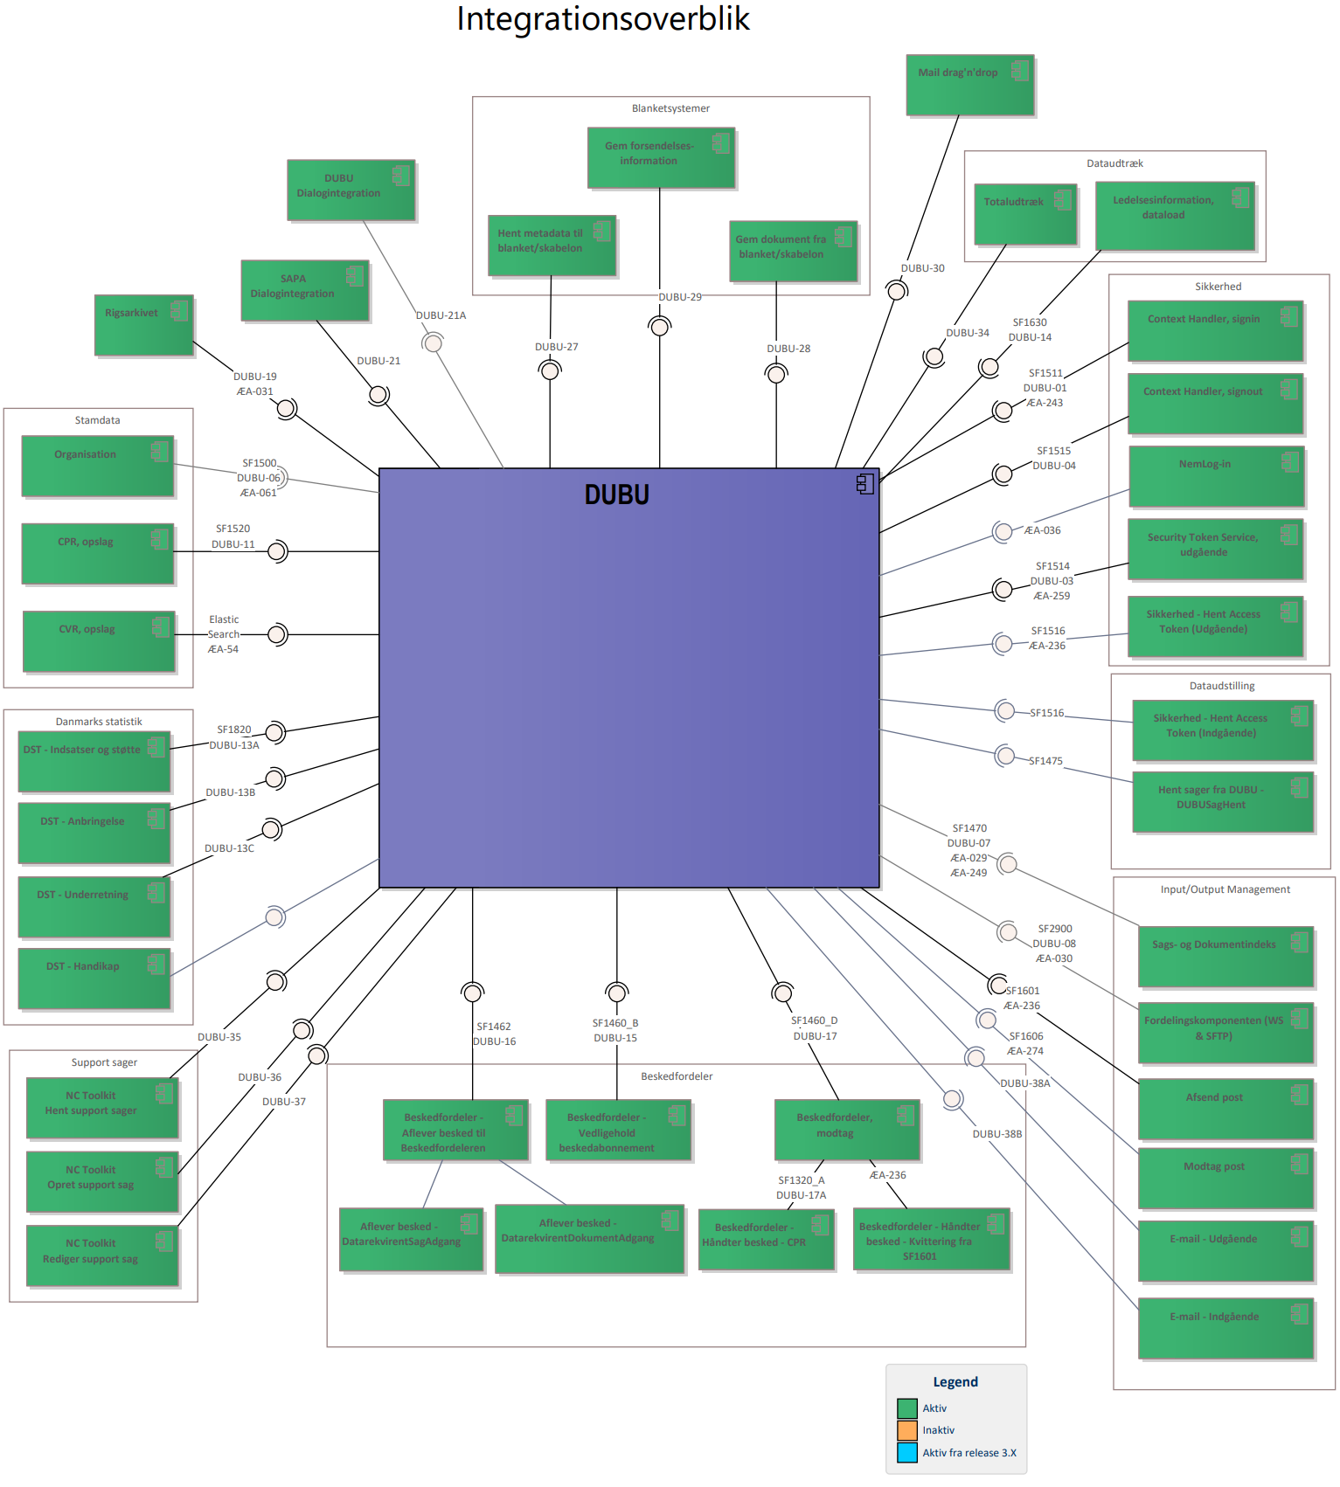

Figur 2.1 Integrationsoversigt

Nedenstående tabel er en udvidelse af ovenstående billede med væsentlige informationer.
Navn | Medtalt | I drift | Digitaliserings-katalogId | Version | Idriftsat | Senest opdateret
Context Handler,  sign in | Ja | Ja | SF1511 | 3.0 | 3.0 (historisk)  (DUBU-01) | 3.9.4 (02/2025)  (ÆA-243)
Security Token Service udgående (STS) | Ja | Ja | SF1514 | 3.0 | 3.0 (historisk)  (DUBU-03) | 3.9.4 (02/2025)  (ÆA-259)
Context Handler,  Sign out | Ja | Ja | SF1515 | 3.0 | 3.0 (historisk)  (DUBU-04) | 3.9.4 (02/2025)  (ÆA-243)
Organisation  (FK Org) | Ja | Ja | SF1500 | 3.0 | 3.0 (historisk)  (DUBU-06) | 3.8.6 (08/2023)  (ÆA-210)
Sags- og dokument-indeks  (SD) | Ja | Ja | SF1470 | 3.0 | 3.0 (historisk)  (DUBU-07) | 3.9.4 (02/2025)  (ÆA-249)
Fordelings-Komponenten | Ja | Ja | SF2900 | 2.4 | 3.0 (historisk)  (DUBU-08) | -
Print på  Serviceplatformen | Nej  (erstatttet) | Nej  (erstattet) | SF1600 | Udgået | 3.0 (historisk)  (DUBU-09) | Udgået 3.8.7  (ÆA-236)
CPR, opslag | Ja | Ja | SF1520 | 3.6 | 3.0 (historisk)  (DUBU-11) | -  (Afvist ÆA214)
Danmarks statistik  (3 services) | Ja | Ja | SF1820 | 2.4 | 3.0 (historisk)  (DUBU-13A, 13-B and 13-C) | 3.8.1 (historisk)  (ÆA-151)
Ledelsesinformation  dataload (LIS) | Ja | Ja | SF1630 | 2.4 | 3.0 (historisk)  (DUBU-14) | -
Beskedfordeler – Vedligehold  beskedabonnement | Ja | Ja | SF1461  (tidligere SF1460_B) | 1.0 | 3.0 (historisk)  (DUBU-15) | -
Beskedfordeler, modtag | Ja | Ja | SF1462  (tidligere SF1460_D) | 1.0 | 3.0 (historisk)  (DUBU-17) | -
Beskedfordeler, håndter besked – CPR | Ja | Ja | SF 1320_A | 2.2 | 3.0 (historisk)  (DUBU-17A) | -
Rigsarkivet | Ja | Ja | Ikke katalog | 1.0 | 3.0 (historisk)  (DUBU-19) | 3.8.3 (06/2022)  (ÆA-031)
SAPA dialogintegration | Ja | Ja | Ikke katalog | 1.0 | 3.0 (historisk)  (DUBU-21) | 3.8.3 (06/2022)  (ÆA-210)
DUBU  dialogintegraiton (Dataudstilling) | Ja | Ja | SF1475 | 1.0 | 3.0 (historisk)  (DUBU-21A) | -
Hent metadata til blanket/skabelon | Ja | Ja | Ikke katalog | 1.0 | 3.0 (historisk)  (DUBU-27) | -
Gem dokument fra blanket/skabelon | Ja | Ja | Ikke katalog | 1.0 | 3.0 (historisk)  (DUBU-28) | -
Gem forsendelsesstatus | Ja | Ja | Ikke katalog | 1.0 | 3.0 (historisk)  (DUBU-29) | -
Mail drag & drop | Ja | Ja | Ikke katalog | 1.0 | 3.0 (historisk)  (DUBU-30) | -
Totaludtræk | Nej | Ja | Ikke katalog | 1.0 | 3.0 (historisk)  (DUBU-34) | -
Support sager (3 NC services) | Nej | Ja | Ikke katalog | 1.0 | 3.0 (historisk)  (DUBU-35, 36 og 37) | -
NemLog-in | Ja | Ja | Ikke katalog | 1.0 | 3.1 (historisk)  (ÆA-036) | 3.8.6 (06/2023)  (ÆA-211)
CVR, opslag | Ja | Ja | Ikke katalog | - | 3.3 (historisk)  (ÆA-54) | -
Afsend post | Ja | Ja | SF1601 | 1.0 | 3.8.7 (08/2023)  (ÆA-237) | -
Sikkerhed Hent Access Token (STS) | Ja | Ja | SF1516 | 1.0 | 3.8.7 (08/2023)  (ÆA-237) | -
Modtag post | Ja | Ja | SF1606 | 1.0 | 3.9.4 (02/2025)  (ÆA-274) | -

For et overblik over de medtalte integrationers services i detaljenhenvises til Bilag D0180 A – Opdateret DUBU 3.0 Snitfladeoversigt.
De enkelte integrationer er beskrevet i underbilag til dette dokument.

Kontraktopgørelse
Ved opgørelsen juni 2023 blev der opgjort til 22 medtalte integrationer med inklusion af alle integrationer til og med 3.8.6 releasen (06/2023).
Ved opgørelsen juni 2025 blev der opgjort til 24 medtalte integrationer med inklusion af alle integrationer til og med 3.9.5 releasen (05/2025). Fra 2023 til 2025 blev der inkluderet tre nye integrationer (SF1516, SF1601 og SF1606) og 1 udgik (SF1600).

